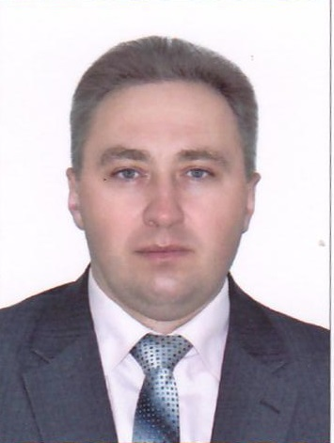

ПРЕДВЫБОРНАЯ ПРОГРАММА
КАНДИДАТА В ДЕПУТАТЫ
БЕШЕНКОВИЧСКОГО РАЙОННОГО СОВЕТА ДЕПУТАТОВ ДВАДЦАТЬ ДЕВЯТОГО СОЗЫВА ПО ВЕРХНЕКРИВИНСКОМУ ИЗБИРАТЕЛЬНОМУ ОКРУГУ № 17

СЕРЕБРО
НИКОЛАЯ ВИКТОРОВИЧА

Родился 2 декабря 1978 г. в г.п.Бешенковичи Витебской области.
Образование высшее. В 2007 г. окончил государственное учреждение образования «Брянская государственная инженерно-технологическая академия». В 2017 г. окончил Академию управления при Президенте Республики Беларусь.
Свою трудовую деятельность начинал в 1999 г. лесорубом 3 разряда Улльского лесничества Бешенковичского лесхоза.
Переведен на должность мастера леса Улльского лесничества.
С 2007 года трудился лесничим Улльского лесничества.
С 2008 года переведен на должность главного лесничего государственного лесохозяйственного учреждения «Бешенковичский лесхоз».
С 2018 года – директор государственного лесохозяйственного учреждения «Бешенковичский лесхоз.
Являюсь членом общественного объединения «Белая Русь» и общественной организации «Белорусское общество лесоводов».
Женат. Воспитываю сына.

Уважаемые избиратели!

Благодарю за доверие, которое вы оказали мне в период сбора подписей. Глубоко убеждён, что имея определенные знания и практический опыт работы с различными категориями граждан могу наладить конструктивное взаимодействие между органами власти и избирателями для конкретных решений вопросов жителей нашего района.
Важными вопросами являются:
- сохранение доступности и качества медицинских и социально-бытовых услуг, особенно ветеранам, пенсионерам, инвалидам, малообеспеченным гражданам, неполным и многодетным семьям;
- помощь молодёжи в вопросах выбора профессии, трудоустройства, обеспечения доступным жильём.
Основными направлениями моей предвыборной программы являются:
- решение социально-бытовых проблем жителей избирательного округа;
- совершенствование социального и торгового обслуживания населения;
- благоустройство населённых пунктов;
- освещение улиц, ремонт дорог, обеспеченность дровами, пиломатериалами.

Уважаемые избиратели!
В случае избрания меня депутатом, обещаю своевременно реагировать на обращения и помогать в решении проблем. Для жителей округа я вижу реальные пути решения ежедневных вопросов.
Искренне надеюсь на Ваше доверие и поддержку.
За нами – будущее нашего района!

С уважением, Николай Серебро

